NAGOYA TAKAYAMA KOCHIA PARK (5D3N)
“NGO01 NAGOYA KOCHIA PREMIUM”
สายการบิน 5 ดาว FULL SERVICE JAPAN AIRLINES (JL)

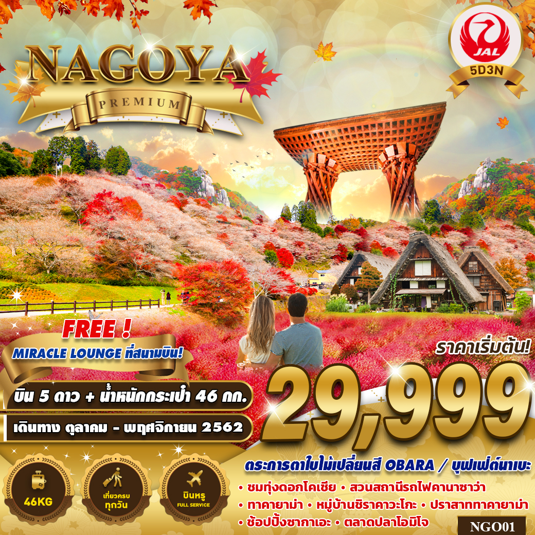

บินด้วยสายการบิน เจแปน แอร์ไลน์ (JL) : ขึ้นเครื่องที่สนามบินสุวรรณภูมิ (BKK)
JL 738 | BKK(กรุงเทพ) – NGO(นาโกย่า) | 00.25 – 08.15
JL 737 | NGO(นาโกย่า) – BKK(กรุงเทพ) | 10.25 – 14.15
** โหลดกระเป๋าสัมภาระน้ำหนักไม่เกินใบละ 23 ก.ก. 2 ใบ (46 ก.ก.) และ ถือขึ้นเครื่องบินได้น้ำหนักไม่เกิน 7 ก.ก. **

วันที่ 1 | กรุงเทพฯ(สุวรรณภูมิ) (-/-/-)
21.00 คณะพร้อมกันที่ สนามบินสุวรรณภูมิ อาคารผู้โดยสารขาออก ชั้น 4 ประตูทางเข้าที่ 6 สายการบิน เจแปน แอร์ไลน์ เคาน์เตอร์ R เจ้าหน้าที่บริษัทฯ คอยต้อนรับและอำนวยความสะดวกตลอดขั้นตอนการเช็คอิน และ หัวหน้าทัวร์ให้คำแนะนำเพื่อเตรียมความพร้อมก่อนออกเดินทาง
** ประเทศญี่ปุ่นไม่อนุญาตให้นำอาหารสด จำพวก เนื้อสัตว์ พืช ผัก ผลไม้ เข้าประเทศ หากฝ่าฝืน จะมีโทษปรับและจับ ทั้งนี้ขึ้นอยู่กับดุลพินิจของเจ้าหน้าที่ศุลกากร ด่านตรวจคนเข้าเมือง **
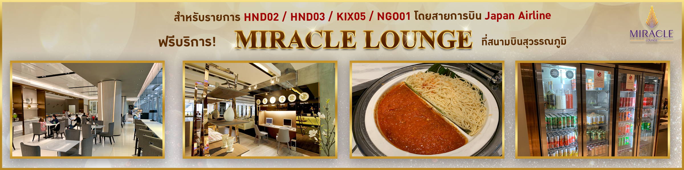
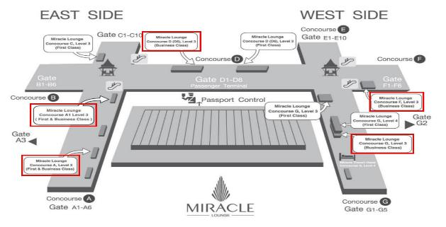

วันที่ 2 | สนามบินนาโกย่า – เกียวโต – วัดคิโยมิสึ – ศาลเจ้าฟูชิมิ อินาริ - อิออนมอลล์ – ชิงะ (-/L/-)

00.25 นำท่านเดินทางสู่ ท่าอากาศยานนานาชาติชูบุเซ็นแทรร์ ประเทศญี่ปุ่น โดยสายการบิน JAPAN AIRLINE เที่ยวบินที่ JL738 ** มีบริการอาหารและเครื่องดื่มบนเครื่องบิน ใช้เวลาบินโดยประมาณ 6 ชั่วโมง **
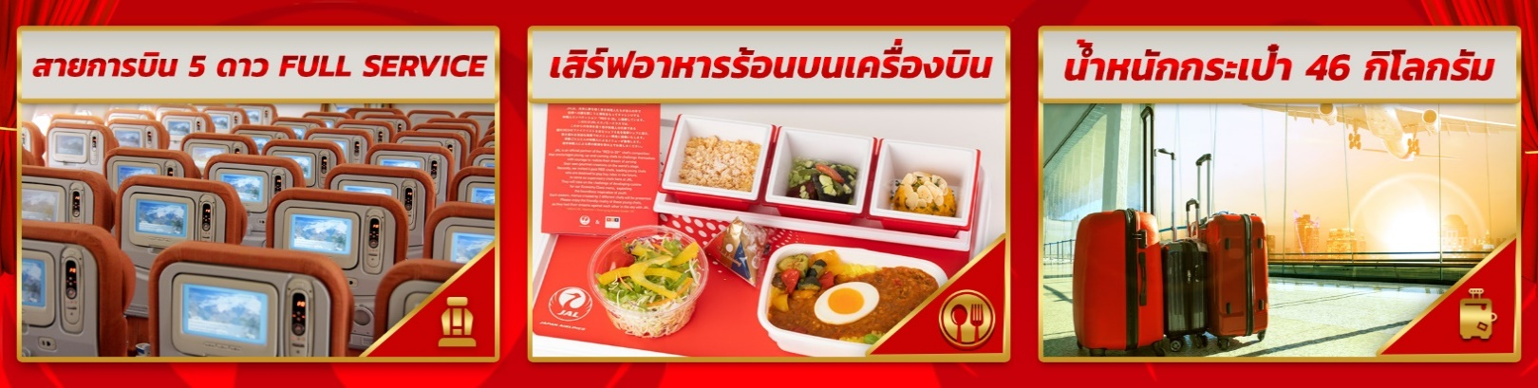
08.15 เดินทางถึง สนามบินนาโกย่า (เวลาท้องถิ่นเร็วกว่าไทย 2 ช.ม.) หลังผ่านพิธีการตรวจคนเข้าเมืองและศุลกากรเรียบร้อยแล้ว
นำท่านเดินทางสู่ เมืองเกียวโต เมืองหลวงเก่าของญี่ปุ่นมานานกว่า 1,000 ปี เป็นเมืองหลักของจังหวัดเกียวโต และเป็นอดีตเมืองหลวงของประเทศญี่ปุ่น ซึ่งจัดว่าเป็นศูนย์กลางของเกาะฮนชู นอกจากนี้ นครเกียวโตยังเป็นหนึ่งในสมาชิกของ กลุ่มเมืองใหญ่ "เคฮันชิง" และนครเกียวโต ยังจัดว่าเป็นเมืองที่มีประชากรมากเป็นอันดับ 11 ของโลก ในปี พ.ศ. 2555
นำท่านสู่ วัดคิโยมิสึ หรือวัดน้ำใส ที่ติดรอบสุดท้ายของการประกวด 1 ใน 7 สิ่งมหัศจรรย์ของโลกยุคใหม่ เป็นวัดที่ใหญ่และเก่าแก่ตั้งอยู่บริเวณเนินเขาฮิงาชิยาม่า และมีท่อนซุงวางเรียงซ้อนกันตามแนวนอนตั้งจากพื้นดินขึ้นมารองรับระเบียงของตัววิหารใหญ่ ซึ่งไม่ใช้ตะปูสักตัว ใช้วิธีการเข้าลิ่ม เหมือนเรือนไทย วัดนี้มีอายุเก่าแก่ยิ่งกว่ากรุงเกียวโต กว่า 1,200 ปี มาแล้ว เป็นที่ประดิษฐานของเทพเอปิสึ เทพเจ้าแห่งความร่ำรวย มั่งคั่ง , นมัสการพระโพธิสัตว์อวโลกิเตศวร, จากระเบียงแห่งนี้สามารถถ่ายภาพ ณ จุดที่สวยที่สุดในกรุงเกียวโต มองเห็นวิวทิวทัศน์ของตัวเมืองเกียวโตได้งดงาม พร้อมกับวิหารของวัดคิโยมิสึ และเชิญดื่มน้ำศักดิ์สิทธิ์สามสายอันเกิดขึ้นจากธรรมชาติที่ไหลมาจากเทือกเขา โดยเชื่อว่า สายแรก รวย สายสอง สวย-หล่อ สายสาม แข็งแรง
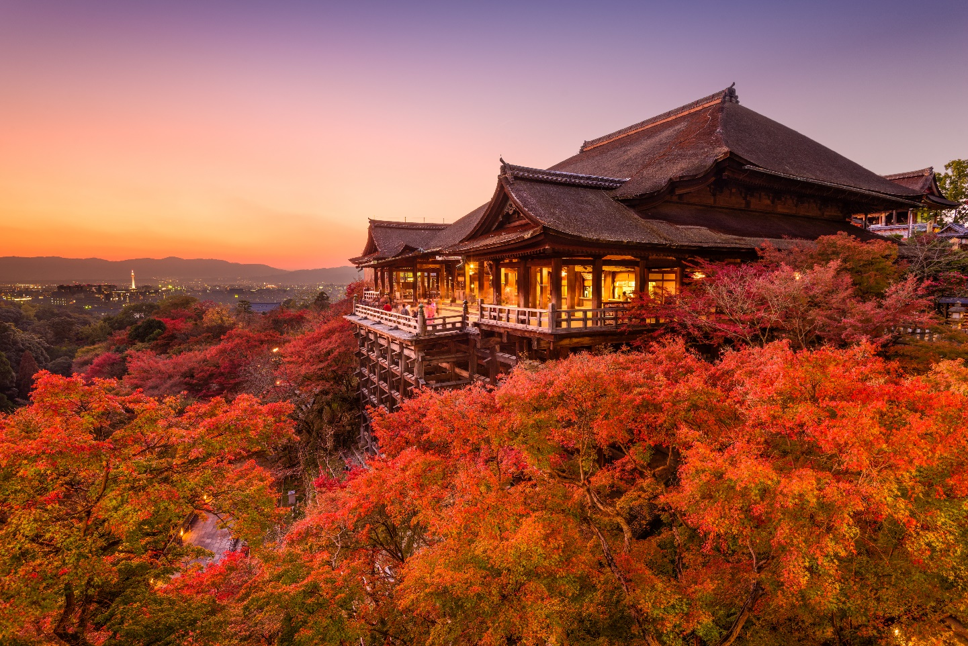
เที่ยง บริการอาหารกลางวัน ณ ภัตตาคาร พิเศษ !! บุฟเฟ่ต์ นาเบะ
นำท่านเดินทางสู่ ศาลเจ้าฟูชิมิ อินาริ เป็นศาลเจ้าในศาสนาชินโต ตั้งอยู่ทางตอนใต้ของเกียวโต ศาลเจ้าแห่งนี้มีชื่อเสียงจากเสาโทริอิ (Torii gate) สีแดงจำนวนนับพัน ซึ่งตั้งเรียงกันเป็นอุโมงค์เส้นทางเดินอยู่บริเวณหลังอาคารหลัก เส้นทางนี้จะตรงไปยังป่าในหุบเขาอินาริ (Mount Inari) อันศักดิ์สิทธิ์ซึ่งมีความสูง 233 เมตร และเป็นอาณาบริเวณส่วนหนึ่งของศาลเจ้าศาลเจ้าฟุชิมิ อินาริเป็นศาลเจ้าที่สำคัญที่สุดในหมู่ศาลเจ้าจำนวนนับพันที่สักการะเทพอินาริ (Inari) ซึ่งเป็นเทพผู้รักษาข้าว ตามความเชื่อของศาสนาชินโต เชื่อกันว่าสุนัขจิ้งจอกนั้นเป็นผู้นำสารของอินาริ ดังนั้นคุณจะสามารถพบเห็นรูปปั้นสุนัขจิ้งจอกได้ทั่วไปในอาณาบริเวณศาสนสถานแห่งนี้ ศาลเจ้าฟุชิมิ อินาริ มีมาตั้งแต่สมัยโบราณ ก่อนการก่อตั้งเกียวโตเป็นเมืองหลวงในปี 794
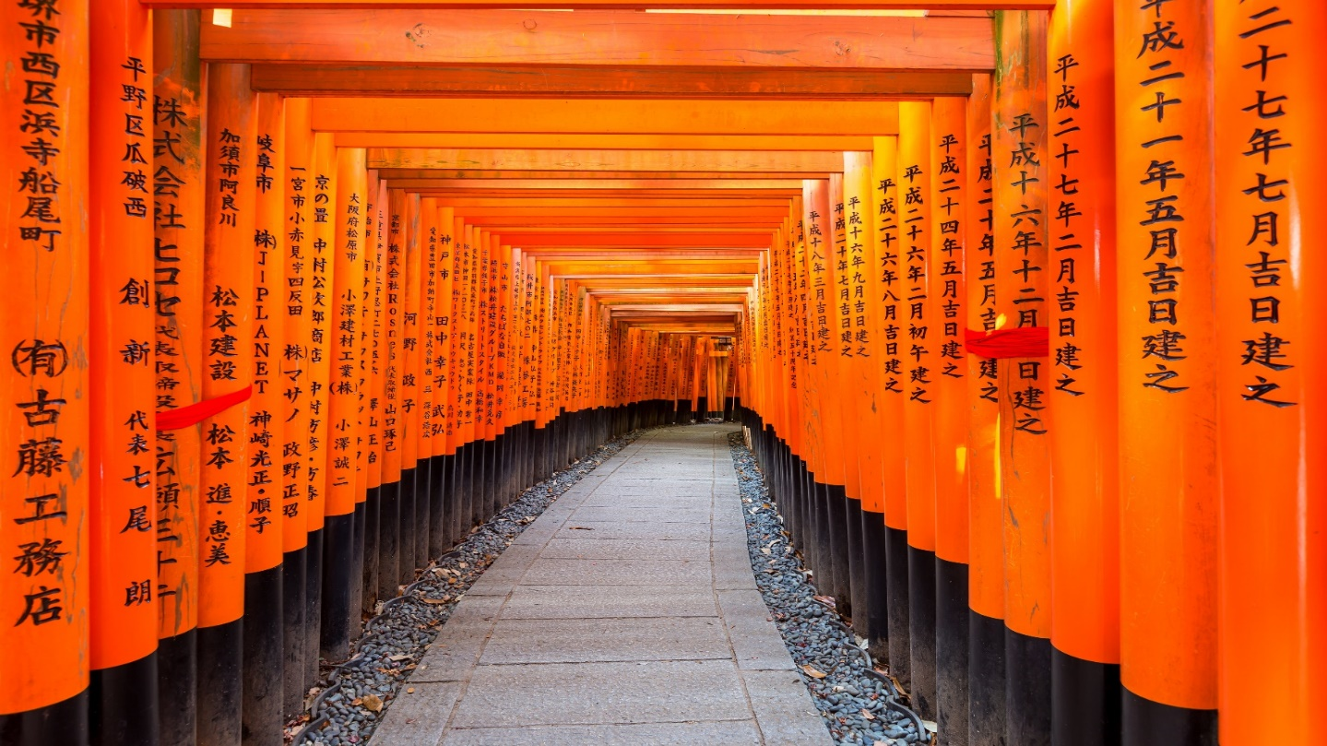
นำท่านช้อปปิ้ง ณ ห้างสรรพสินค้าขนาดใหญ่ ห้างอิออน ให้ท่านได้เลือกทาน หรือเลือกซื้อสินค้าที่เป็น แบรนด์ญีปุ่น อาทิ ขนมโมจิ เบนโตะ ผลไม้ ร้าน 100 เยน และ หากท่านใดหลงไหลในรสชาติของคิทแคทชาเขียวสามารถหาซื้อได้ที่นี่ได้เลย
นำท่านเข้าสู่เมือง ชิงะ (SHIGA) ก่อนที่จะมีการใช้ระบบการบริหารราชการแบบแบ่งจังหวัดขึ้น เดิมชื่อ มณฑลโอมิ มณฑลโอมิเป็นเพื่อนบ้านกับนาระ และเกียวโต เป็นจุดเชื่อมต่อระหว่างญี่ปุ่นตะวันตกและตะวันออก ในช่วง ค.ศ. 667 ถึง ค.ศ. 672 นั้น จักรพรรดิเท็นจิทรงสร้างพระราชวังที่โอตสึ จากนั้น ในปี ค.ศ.742 จักรพรรดิโชมุทรงสร้างพระราชวังที่ชิงารากิ ในช่วงต้นของยุคเฮอัง พระภิกษุไชโชเติบโตขึ้นที่โอตสึและได้สร้างวัดเอ็นเรียกุซึ่งเป็นศูนย์กลางของพุทธศาสนานิกายมหายานแบบเท็นได และได้ปัจจุบันได้เป็นหนึ่งในมรดกโลกพร้อมกับสถานที่ทางประวัติศาสตร์อีกหลายแห่งในเกียวโต
ค่ำ เพื่อไม่เป็นการรบกวนเวลา อิสระอาหารตามอัธยาศัย
พักที่ HIKONE VIEW HOTEL , SHIGA หรือเทียบเท่า

วันที่ 3 ชมดอกโคเซีย – ทาคายาม่า – หมู่บ้านชิราคาวาโกะ – คานาซาว่า สเตชั่น (B/L/-)

เช้า บริการอาหารเช้า ณ ห้องอาหารของโรงแรม
นำท่านชมความสวยงามของ ดอกโคเซีย ที่สวน Hirugano Picknick Garden เป็นไม้พุ่มที่จะเปลี่ยนสี 3 ฤดู โดยช่วงแรกจะเป็นสีเขียวในช่วงหน้าร้อนประมาณเดือนกรกฏาคม หลังจากนั้นจะเปลี่ยนเป็นสีแดงในช่วงต้นฤดูใบไม้ร่วง และจากแดงเป็นเหลืองน้ำตาลในช่วงฤดูใบไม้ร่วงประมาณเดือนกันยายน – เดือนตุลาคม ด้วยบรรยากาศที่แตกต่างกัน กลายเป็นสิ่งที่ดึงดูดนักท่องเที่ยวให้มาเที่ยวชมทั้งสองฤดูกาล (ความสวยงามของดอกโคเซีย ขึ้นอยู่กับสภาพอากาศ และบริษัทขอสงวนสิทธิ์ไม่พาท่านไปกรณีที่ดอกโคเชียไม่บาน และจะเพิ่มเวลาที่ทาคายาม่าแทน และขอสงวนสิทธิ์ในปรับเปลี่ยนโปรแกรมตามความเหมาะสม)
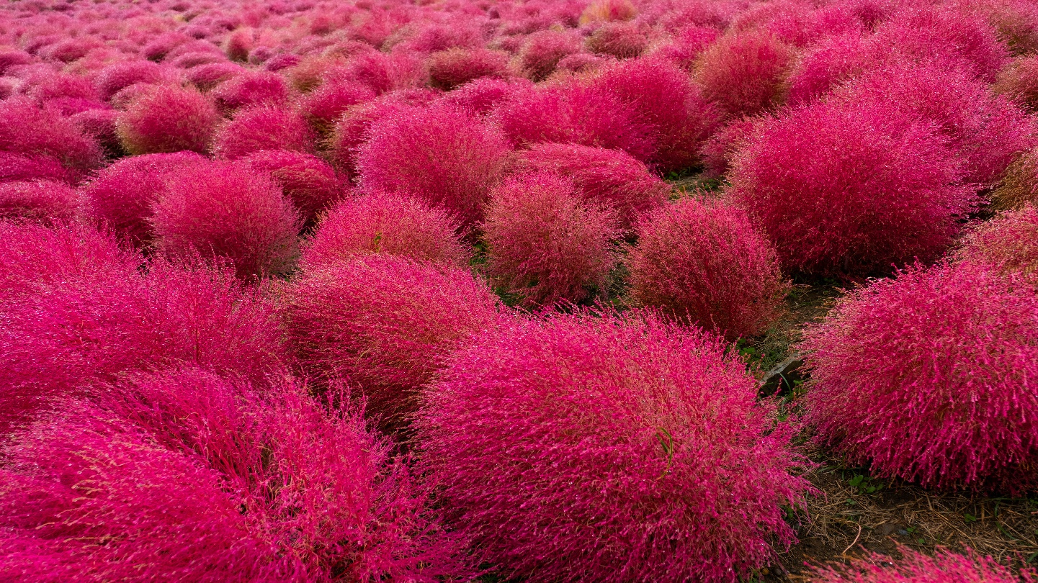
นำท่านเดินทางสู่ ทาคายาม่า(Takayama) เป็นเมืองที่มีการผสมผสานระหว่างเกียวโตกับขนมธรรมเนียมประเพณียุคเอโดะเข้าด้วยกัน ตั้งอยู่บริเวณที่โอบล้อมไปด้วยภูเขาน้อยใหญ่ในจังหวัดกิฟุ ดำรงไว้ซึ่งบรรยากาศและขนมธรรมเนียบประเพณีแบบเมืองเก่าแก่ไว้ได้เป็นอย่างดี เปรียบได้กับเมืองที่ได้รับพรให้เต็มเปี่ยมไปด้วยวัฒนธรรมอันดีงาม ย้อนกลับไปในสมัยยุคเอโดะ (1603-1868) ทาคายามะนั้นแตกต่างกับเมืองอื่นในญี่ปุ่นอย่างชัดเจนเนื่องจากความโดดเด่นด้านขนบธรรมเนียมและวิวทิวทัศน์ที่สวยงาม พื้นที่บริเวณเมืองทาคายามะจึงถูกปกคลองโดยตรงจากรัฐบาลกลาง (บาคุฟุ) เพื่อปกป้องและอนุรักษ์พื้อที่บริเวณชายป่านั้นเองเมืองทาคายาม่า ซึ่งยังคงความเป็นบ้านเมืองแบบญี่ปุ่นดั้งเดิมอย่างแท้จริงนำท่านชมสถานที่สำคัญเมื่อครั้งอดีต ที่ทำการเก่าเมืองทาคายาม่า ใช้เป็นทั้งที่ทำงาน และที่อยู่อาศัยของผู้ว่าราชการจังหวัดฮิดะมาเป็นเวลากว่า 176 ปี ภายใต้การปกครองของโชกุนโตกุกาว่า ในสมัยเอะโดะ หรือกว่า 300 ปีที่แล้ว เป็นที่ทำการรัฐในยุคเอะโดะเพียงแห่งเดียวที่ข้ามพ้นยุคสมัยมาได้อย่างสมบูรณ์ ซึ่งภายในนี้ประกอบด้วยบริเวณไต่สวนพิจารณาคดี ห้องขังนักโทษ โรงครัว และห้องพักของเจ้าหน้าที่
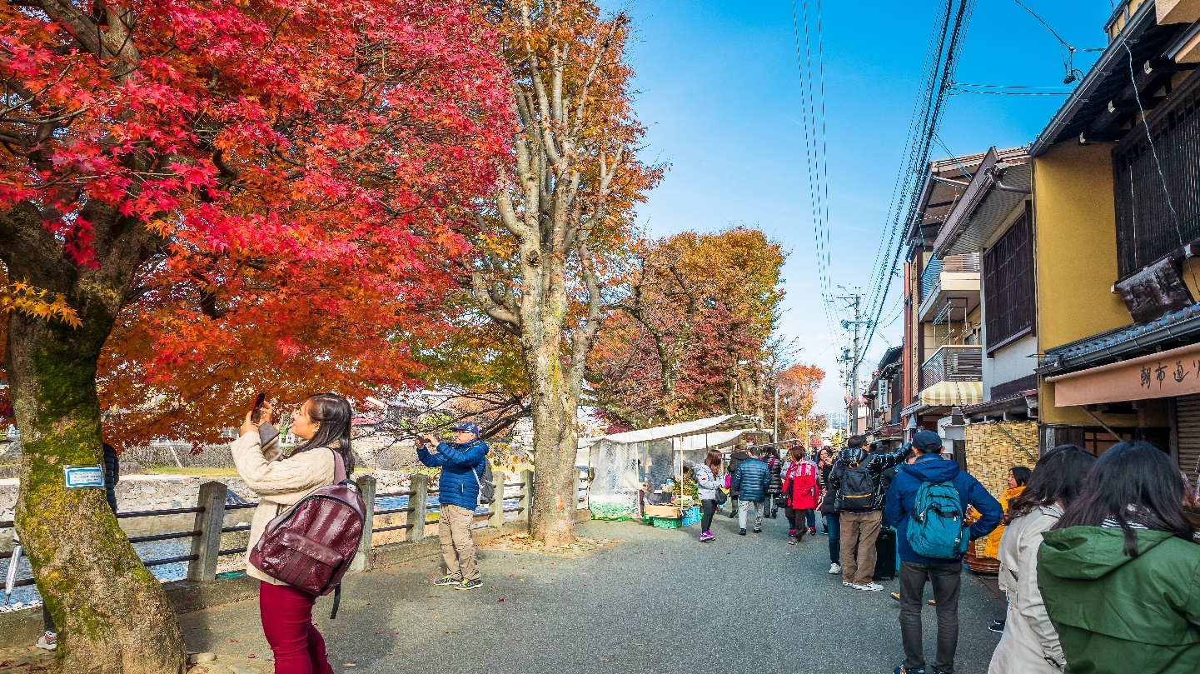
เที่ยง บริการอาหารกลางวัน ณ ภัตตาคาร
เดินทางสู่ หมู่บ้านชิราคาวาโกะ (Shirakawa-go) ตั้งอยู่ในหุบเขาของจังหวัดกิฟุ ประเทศญี่ปุ่น ได้รับการขึ้นทะเบียนให้เป็นมรดกโลกทางด้านวัฒนธรรมโดยองค์การยูเนสโกเมื่อปี 1995 ภายในหมู่บ้านแห่งนี้มีวิวทิวทัศน์ที่สวยงาม บ้านแต่ละหลังเป็นบ้านสไตล์ญี่ปุ่นแบบดั้งเดิม ที่หลังคาบ้านเป็นแนวสโลปคล้ายๆ กับมือคนที่กำลังพนมมืออยู่ หลังคาสร้างจากคานไม้ที่แข็งแรง จึงทนทานต่อหิมะในฤดูหนาวได้อย่างดี แถมมีห้องใต้หลังคาที่กว้างขวางสำหรับเอาไว้เลี้ยงหนอนไหมอีกด้วย คนในหมู่บ้านนี้ส่วนใหญ่มีอาชีพเกษตรกร ทำนา เลี้ยงไหม เสริมด้วยการท่องเที่ยวแบบพอเพียงเป็นหลัก
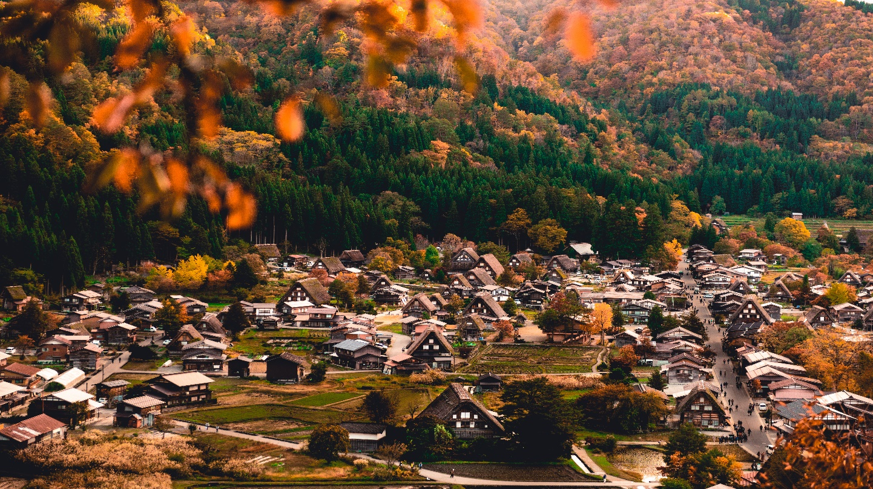
จากนั้นนำท่านเข้าสู่ เมืองคานาซาว่า (Kanazawa) เป็นศูนย์กลางของเศรษฐกิจอันรุ่งเรืองและอารยะธรรมอันล้ำค่าตั้งแต่สมัยเอโดะช่วงที่ขุนนางศักดินาชั้นสูงทั้งหลายต่างให้การสนับสนุนในเรื่องของการทำงานฝีมือและวัฒนธรรม
นำทุกท่านสู๋ คานาซาว่า สเตชั่น (Kanazawa Station) เป็นสถานีรถไฟประตูสู่เมืองคานาซาว่า ที่นี่เต็มไปด้วยสิ่งก่อสร้างสไตล์เมืองที่เจริญรุ่งเรืองด้านศิลปะอย่าง “Omotenashi Dome” โดมแก้วที่จำลองมาจากร่มกันฝนและ “Tsuzumi Gate (ประตูทสึซึมิ)” ที่จำลองมาจากกลองที่ใช้ในการแสดงดั้งเดิมของญี่ปุ่น ที่นี่ถือว่าเป็นสถานีรถไฟที่สวยที่สุดในโลก ให้ทุกท่านได้เดินเล่นช๊อปปิ้ง และหาร้านอาหารทานตามอัธยาศัย
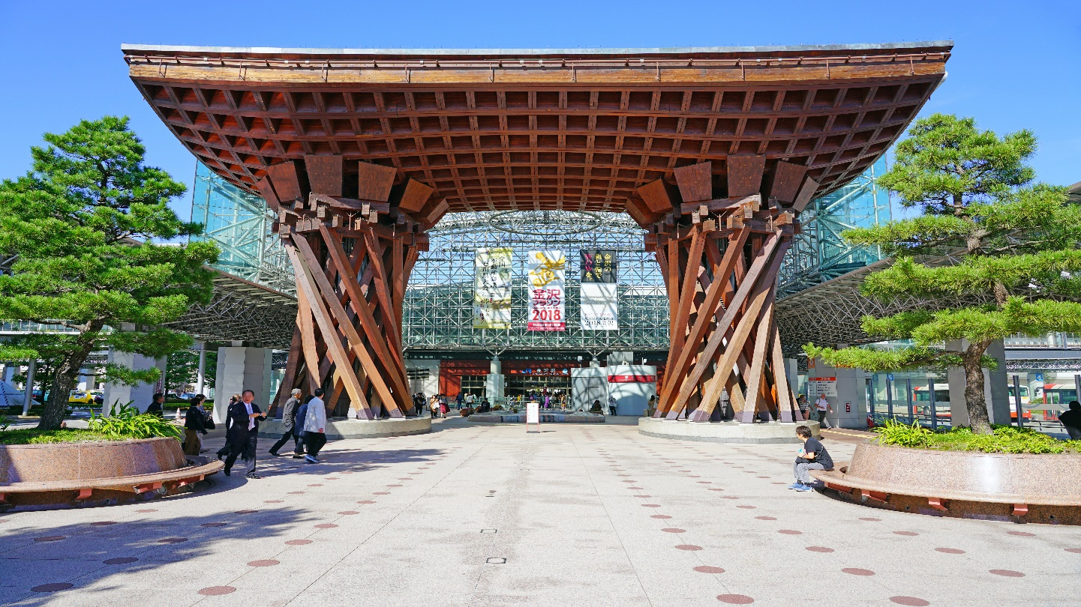

ค่ำ เพื่อไม่เป็นการรบกวนเวลา อิสระอาหารตามอัธยาศัย
พักที่ ECONO HIGASHI HOTEL , KANAZAWA หรือเทียบเท่า

วันที่ 4 ปราสาทคานาซาวะ – สวนเค็นโรคุเอ็น – ตลาดปลาโอมิโจ – DUTY FREE – ดูใบไม้เปลี่ยนสี โอบาระ
(B/-/-)

เช้า บริการอาหารเช้า ณ ห้องอาหารของโรงแรม
นำท่านเดินทางสู่ ปราสาทคานาซาว่า (Kanazawa Castle) ซึ่งก็เป็นปราสาทเก่าแก่ที่มีพื้นอาณาบริเวณขนาดใหญ่มากแห่งหนึ่งของญี่ปุ่นเลยทีเดียว ในอดีตนั้นปราสาทแห่งนี้ได้เคยเป็นของไดเมียวตระกูลใหญ่เป็นอันดับ 2 ของญี่ปุ่นของสมัยยุคเอโดะ อีกอย่างที่ยกระดับความฟินให้คนที่ชอบความคลาสสิกได้อินได้มากขึ้น ก็ตรงที่บริเวณรอบๆจะรายล้อมไปด้วยเมืองเก่าแก่และสวนเคนโรคุเอ็น(Kenrokuen) ที่เป็นสวนสวยชื่อเสียงโด่งดังสุดๆขนาดใหญ่ประจำปราสาทนี้อยู่ด้วย เอาจริงๆแล้วหลายๆส่วนของปราสาทคานาซาวะไม่ได้เป็นของดั้งเดิม เนื่องจากมีการถูกทำลายจากเพลิงไหม้จนต้องมีการบูรณะสร้างใหม่หลายๆครั้งจนมาถึงในปัจจุบัน นั่นก็ทำให้มีบางส่วนที่เพิ่มต่อเติมขึ้นมาบ้าง หากก็มีการคงรูปแบบดั้งเดิมไว้มากที่สุดเท่าที่จะทำได้ แม้ว่าจะมีบางส่วนที่ขาดหายไปอย่างหอคอยปราสาทหลักก็ตามที แต่ก็พูดได้เลยว่ามีความสมบูรณ์มากที่สุดก็ในยุคนี้นี่เอง (นำท่านชมบริเวณ ด้านนอก ไม่รวมค่าเข้าปราสาท)
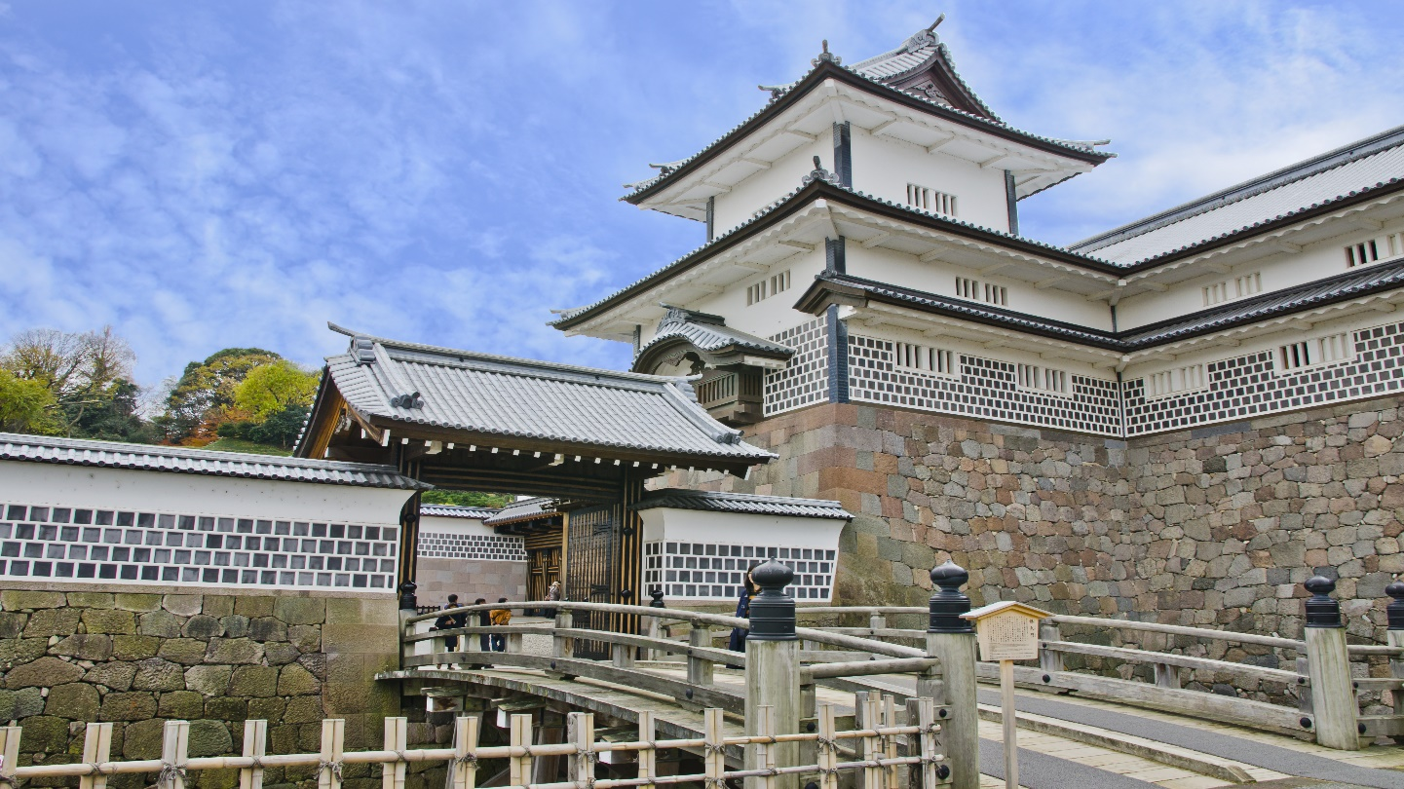
จากนั้นชมสวน สวนเค็นโรคุเอ็น (Kenrokuen Garden) ได้ชื่อว่าเป็น 1 ใน 3 ของสวนที่น่าตื่นตาตื่นใจที่สุดของประเทศญี่ปุ่น พื้นที่ภายในสวนเค็นโรคุเอ็นนั้น ประกอบไปด้วยวิวทิวทัศน์ของบ่อนํ้า หุบเขาอันสวยงามและบ้านหลังน้อยใหญ่ที่ใช้ในการผลิตชานั่นเอง ความหมายของคำว่า เค็นโรคุ คือ สวนที่มีองค์ประกอบที่ดี 6 อย่างด้วยกัน ก็คือพื้นที่ที่กว้างขวาง, บรรยากาศที่เงียบสงบ, ความลงตัว, ความเป็นมาอันยาวนาน, แหล่งนํ้า, และทัศนียภาพล้อมรอบที่สวยงามตระการตา นักท่องเที่ยวสามารถดื่มดํ่าและผ่อนคลายไปกับบรรยากาศของสวนเค็นโรคุเอ็นที่ผลัดเปลี่ยนมีความสวยงามแตกต่างกันไปตามแต่ละฤดูกาลได้ จากนั้น อิสระให้ท่านช้อปปิ้งบริเวณหน้าสวนสาธารณะตามอัธยาศัย จากนั้น อิสระให้ท่านเดินช้อปปิ้ง ณ เมืองคานาซาว่าตามอัธยาศัย (รวมค่าเข้าสวนเรียบร้อยแล้ว)
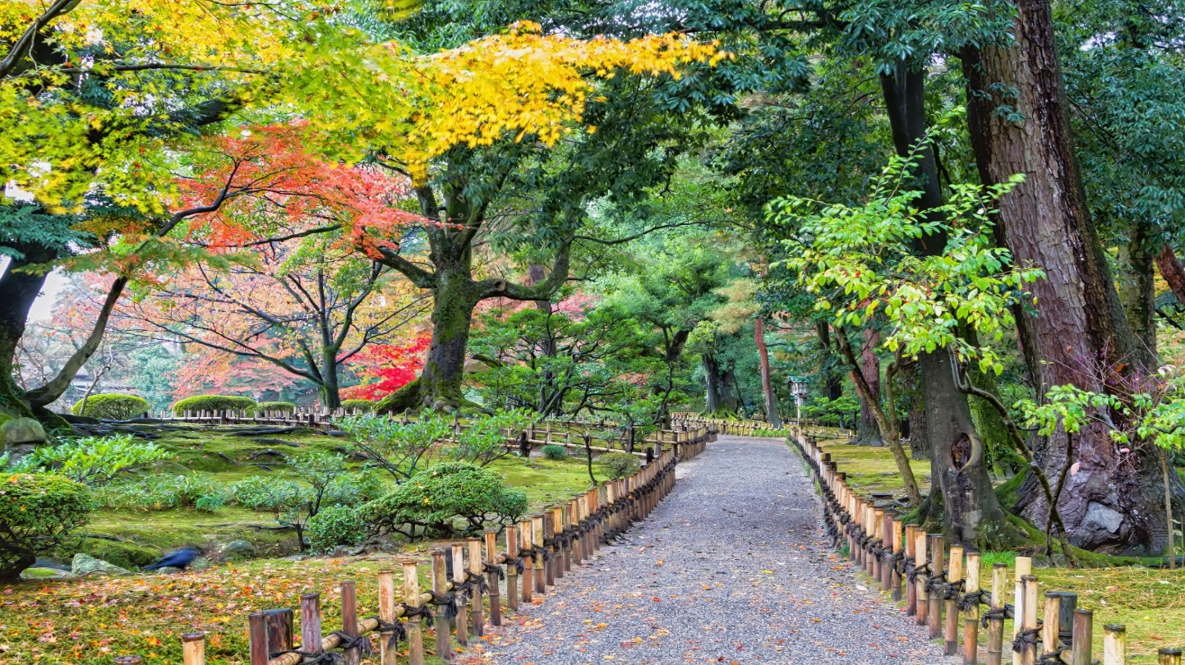
นำท่านสู่ ตลาดโอมิโจ (Ohmi-Cho Market) ที่นี่เป็นครัวของชาวเมืองที่เกื้อหนุนวัฒนธรรมอาหารการกินเมืองคานาซาว่ามาตั้งแต่ปี 1721 รวมเวลากว่า 290 ปีเข้าไปแล้ว โดยเป็นตลาดจำหน่ายอาหารทะเล อาหารการกิน และสินค้าจิปาถะในชีวิตประจำวันที่คึกคักไปด้วยผู้คนมากมาย เนื่องจากเปิดทำการในวันอาทิตย์ด้วย จึงเหมาะสำหรับนักท่องเที่ยวอย่างเราๆสุดๆ
เที่ยว อิสระอาหารกลางวัน ตามอัธยาศัย
นำท่านเดินทางสู่เมืองนาโกย่า
นำท่านเดินทางสู่ ร้านค้าปลอดภาษีดิวตี้ฟรี ช้อปปิ้งสินค้าเครื่องสำอางค์ อาหารเสริม เครื่องประดับคุณภาพดี
จากนั้นนำท่านเดินทางสู่ เมืองโอบาระ ให้ท่านได้สัมผัสประสบการณ์ใหม่ กับบรรยากาศที่หาชมได้ยากกับใบไม้แดงของเทศกาลใบไม้เปลี่ยนสี ซึ่งหาชมได้ยากมาก ต้นก าเนิดของซากุระหน้าหนาวในโอบาระนี้ มาจากคุณหมอเกนซากิ ฟูจิโมะโตะ ได้น าชิคิซากุระมาลองปลูกตั้งแต่ต้นยุคปี 1900 จนได้ต้นแม่พันธุ์และขยายพันธุ์ไปทั่วบริเวณ ปัจจุบันมีต้นไม้มากกว่า 10,000 ต้น ซึ่งจะหาชมได้เฉพาะแค่เดือน ตุลาคม - พฤศจิกายนเท่านั้น อิสระให้ท่านได้เก็บภาพประทับใจกับสีสันของใบไม้เปลี่ยนสี (ทั้งนี้ การเปลี่ยนสีของใบไม้ขึ้นอยู่กับสภาพอากาศ ในกรณีที่ไม่มีใบไม้เปลี่ยนสี จะนำทุกท่านไปช้อปปิ้งที่ DREAM JAZZ OUTLET แทน)
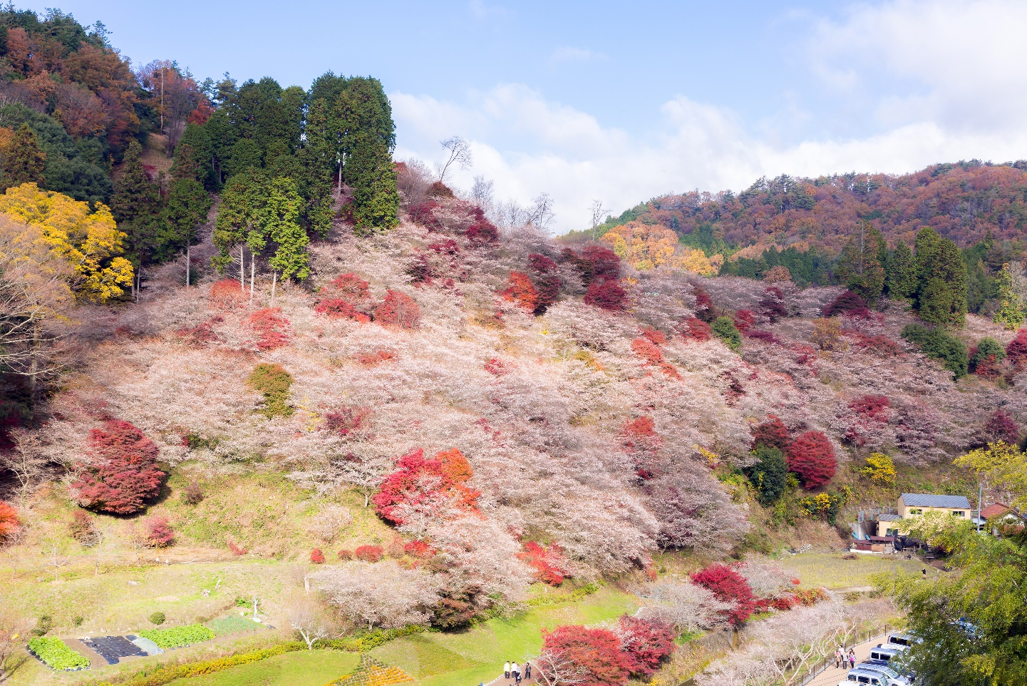
ค่ำ อิสระอาหารค่ำ ตามอัธยาศัย
พักที่ TOYOKOINN CHUBU AIRPORT, NAGOYA หรือเทียบเท่า

วันที่ 5 | สนามบินนาโกย่า – สนามบินสุวรรณภูมิ (B/-/-)

เช้า บริการอาหารเช้า ณ ห้องอาหารของโรงแรม
ได้เวลาอันสมควร นำท่านเดินทางสู่ สนามบินนาโกย่า ประเทศญี่ปุ่น
10.25 ออกเดินทางสู่ ท่าอากาศยานนานาชาติ สุวรรณภูมิ กรุงเทพฯ โดยสายการบิน JAPAN AIRLINES เที่ยวบินที่ JL737 ** มีบริการอาหารและเครื่องดื่มบนเครื่องบิน ใช้เวลาบินโดยประมาณ 6 ชั่วโมง **
14.15 เดินทางถึง ท่าอากาศยานนานาชาติ สุวรรณภูมิ กรุงเทพฯ ประเทศไทย โดยสวัสดิภาพและความประทับใจ

*******************************************************************

อัตราค่าบริการ
กำหนดการเดินทาง | ผู้ใหญ่ ห้องละ  2-3 ท่าน  อัตราท่านละ | 1 เด็ก 2 ผู้ใหญ่  เด็กมีเตียง  (เด็กอายุไม่เกิน 12 ปี)  อัตราเด็ก ท่านละ | 1 เด็ก 2 ผู้ใหญ่  เด็กไม่มีเตียง  (เด็กอายุไม่เกิน 12 ปี)  อัตราเด็ก ท่านละ | พักเดี่ยว  เพิ่ม  อัตรา ห้องละ | ไม่ใช้ตั๋วเครื่องบินอัตรา  ท่านละ
เดินทางเดือน ตุลาคม 62
03 – 07 ตุลาคม 62 | 29,999 | 29,999 | 29,999 | 7,500 | 16,900
09 – 13 ตุลาคม 62 | 29,999 | 29,999 | 29,999 | 7,500 | 16,900
10 – 14 ตุลาคม 62 | 31,999 | 31,999 | 31,999 | 7,500 | 16,900
19 – 23 ตุลาคม 62 | 31,999 | 31,999 | 31,999 | 7,500 | 16,900
22 – 26 ตุลาคม 62 | 29,999 | 29,999 | 29,999 | 7,500 | 16,900
23 – 27 ตุลาคม 62 | 29,999 | 29,999 | 29,999 | 7,500 | 16,900
30 ตค. – 03 พย. 62 | 29,999 | 29,999 | 29,999 | 7,500 | 16,900
เดินทางเดือน พฤศจิกายน 62
09 – 13 พฤศจิกายน 62 | 29,999 | 29,999 | 29,999 | 7,500 | 16,900
15 - 19 พฤศจิกายน 62 | 29,999 | 29,999 | 29,999 | 7,500 | 16,900
21 – 25 พฤศจิกายน 62 | 29,999 | 29,999 | 29,999 | 7,500 | 16,900
27 พย. – 01 ธค. 62 | 29,999 | 29,999 | 29,999 | 7,500 | 16,900

** อัตรานี้ยังไม่รวมค่าทิปพนักงานขับรถ หัวหน้าทัวร์ และ มัคคุเทศก์ท้องถิ่น ตามธรรมเนียม 1,500 บาท ต่อ ทริป ต่อ ลูกค้า ผู้เดินทาง 1 ท่าน รวมไปถึงเด็ก ยกเว้นเด็กอายุไม่ถึง 2 ปี ณ วันเดินทางกลับ (Infant) ทั้งนี้ท่านสามารถให้มากกว่านี้ได้ตามความเหมาะสมและความพึงพอใจของท่าน โดยส่วนนี้ ทางบริษัทขอสงวนสิทธิ์ในการเรียกเก็บก่อนเดินทางทุกท่าน ที่สนามบิน ในวันเช็คอิน **

** ราคาเด็กอายุไม่ถึง 2 ปี ณ วันเดินทางกลับ (Infant) ท่านละ 10,000 บาท **
(ไม่มีที่นั่งบนเครื่องบิน)

** ท่านที่ถือหนังสือเดินทางไทย และมีวัตถุประสงค์เดินทางไป เพื่อการท่องเที่ยว ประเทศญี่ปุ่น ไม่จำเป็นต้องยื่นขอวีซ่า โดยสามารถพำนักได้ไม่เกิน 15 วัน ต่อครั้ง **

** บริษัทขอสงวนสิทธิ์ อัตรานี้เฉพาะนักท่องเที่ยว ที่ถือหนังสือเดินทางไทยเท่านั้น กรณีถือหนังสือเดินทางต่างประเทศ ทางบริษัทขอสงวนสิทธิ์ เรียกเก็บค่าธรรมเนียมเพิ่มจากราคาทัวร์ ท่านละ 100 USD. หรือ (เป็นเงินไทยประมาณ 3,200 บาท)

อัตราค่าบริการนี้ รวม
- ค่าบัตรโดยสารโดยเครื่องบิน (ตั๋ว) ไป และ กลับพร้อมคณะ ชั้นประหยัด (Economy Class) รวมถึงค่าภาษี
สนามบินและค่าภาษีน้ำมันทุกแห่ง กรณีต้องการอัพเกรด Upgrade หรือ เปลี่ยนแปลงบัตรโดยสาร ไม่ว่าเที่ยว
ใด เที่ยวหนึ่งกรุณาติดต่อเจ้าหน้าที่เป็นกรณีพิเศษ โดยอ้างอิงค่าใช้จ่ายการจองทัวร์แบบ ไม่ใช่ตั๋วเครื่องบิน
ตามที่ตามที่ตารางอัตราค่าบริการระบุ
- ค่าธรรมเนียมการโหลดกระเป๋าสัมภาระลงใต้ท้องเครื่องบิน สายการบิน JAPAN AIRLINES อนุญาตให้โหลดกระเป๋าสัมภาระลงใต้ท้องเครื่องบิน 1 ท่าน โหลดกระเป๋าได้ 2 ใบ โดยมีน้ำหนักไม่เกิน 23 ก.ก. / (46 กก) และ ถือขึ้นเครื่องบินได้น้ำหนักไม่เกิน 7 ก.ก. (ไม่จำกัดจำนวนชิ้น แต่ทั้งนี้เจ้าหน้าที่จะพิจารณาตามความเหมาะสม) ต่อท่าน (ตามเงื่อนไขของสายการบิน) **
- ค่ารถโค้ชปรับอากาศตลอดเส้นทางตามรายการระบุ (ยังไม่รวมทิปพนักงานขับรถ)
- ค่าโรงแรมที่พักระดับมาตรฐานตามรายการที่ระบุ (พัก 2-3 ท่าน ต่อ ห้อง) ในกรณีมีงานเทรดแฟร์ การแข่งขันกีฬาหรือ กิจกรรมอื่นๆ ที่ทำให้โรงแรมตามรายการที่ระยุเต็ม ทางบริษัทขอสงวนสิทธิ์ในการปรับเปลี่ยนโรงแรมที่พัก ไปเป็นเมืองใกล้เคียงแทน อ้างอิงมาตรฐานคุณภาพและความเหมาะสมเดิม โดยคำนึงถึงประโยชน์ของลูกค้าเป็นสำคัญ
- ค่าธรรมเนียมเข้าชมสถานที่ต่างๆ ตามรายการที่ระบุ กรณีไม่รวมจะชี้แจงแต่ละสถานที่ในโปรแกรม
- ค่าอาหาร ตามรายการที่ระบุ โดยทางบริษัทขอสงวนสิทธิ์ในการเปลี่ยนแปลงตามความเหมาะสม
- ค่าเบี้ยประกันอุบัติเหตุในการเดินทางท่องเที่ยวต่างประเทศ วงเงินประกันสูงสุดท่านละ 1,000,000 บาท (เงื่อนไขตามกรมธรรม์)

อัตราค่าบริการนี้ ไม่รวม
- ค่าใช้จ่ายส่วนตัวของผู้เดินทาง อาทิ ค่าทำหนังสือเดินทาง ค่าโทรศัพท์ ค่าอาหาร เครื่องดื่ม ค่าซักรีด ค่ามินิบาร์ในห้องและค่าพาหนะต่างๆ ที่ไม่ได้ระบุในรายการ
- ค่าทิปพนักงานขับรถ หัวหน้าทัวร์ และ มัคคุเทศก์ท้องถิ่น ตามธรรมเนียม 1,500 บาท ต่อ ทริป ต่อ ลูกค้า ผู้เดินทาง 1 ท่าน รวมไปถึงเด็ก ยกเว้นเด็กอายุไม่ถึง 2 ปี ณ วันเดินทางกลับ (Infant) ทั้งนี้ท่านสามารถให้มากกว่านี้ได้ตามความเหมาะสมและความพึงพอใจของท่าน โดยส่วนนี้ ทางบริษัทขอสงวนสิทธิ์ในการเรียกเก็บก่อนเดินทางทุกท่าน ที่สนามบิน ในวันเช็คอิน
- ค่าธรรมเนียมในกรณีที่กระเป๋าสัมภาระที่มีน้ำหนักเกินกว่าที่สายการบินนั้นๆกำหนดหรือสัมภาระใหญ่เกินขนาดมาตรฐาน
- ค่าธรรมเนียมการจองที่นั่งบนเครื่องบินตามความต้องการเป็นกรณีพิเศษหากสามารถทำได้ ทั้งนี้ขึ้นอยู่กับสายการบิน และ รุ่นของเครื่องบินแต่ละไฟล์ทที่ใช้บิน ซึ่งอาจเปลี่ยนแปลงได้อยู่ที่สายการบินเป็นผู้กำหนด
- ค่าภาษีน้ำมัน ที่สายการบินเรียกเก็บเพิ่ม ภายหลังจากทางบริษัทฯได้ออกตั๋วเครื่องบินไปแล้ว
- ภาษีมูลค่าเพิ่ม 7% และภาษีหัก ณ ที่จ่าย 3% กรณีต้องการออกใบเสร็จรับเงินในนามบริษัท

เงื่อนไขการจอง และ การชำระเงิน
- กรุณาทำการจองล่วงหน้าอย่างน้อย 30 วัน ก่อนออกเดินทาง มัดจำท่านละ 15,000 บาท และตัดที่นั่งการจองภายใน 2 วัน ตัวอย่างเช่น ท่านจองวันนี้ กรุณาชำระเงินใน2วันถัดไป ก่อนเวลา 16.00 น. เท่านั้น โดยระบบจะยกเลิกอัตโนมัติทันที หากยังไม่ได้รับยอดเงินตามเวลาที่กำหนด และหากท่านมีความประสงค์จะต้องเดินทางในพีเรียดเดิม ท่านจำเป็นต้องทำจองเข้ามาใหม่ นั่นหมายถึงว่า กรณีที่มีคิวรอ (Waiting List) ก็จะให้สิทธิ์ไปตามระบบ ตามลำดับ เนื่องจากทุกพีเรียด เรามีที่นั่งราคาพิเศษจำนวนจำกัด
- กรณีลูกค้าเดินทางไม่ได้ สามารถเปลี่ยนชื่อคนเดินทางได้ ก่อนเดินทาง 7 วัน ขอสงวนสิทธิ์ไม่คืนค่าใช้จ่ายใดๆในกรณีที่ไม่สามารถหาคนมาแทนได้

เงื่อนไขการยกเลิก และ เปลี่ยนแปลงการเดินทาง
- ยกเลิกการเดินทาง ไม่น้อยกว่า 30 วัน ก่อนวันเดินทาง คืนเงินค่าบริการร้อยละ 100 ของค่าบริการที่ชำระแล้ว
** ยกเว้น พีเรียดที่มีวันหยุดนักขัตฤกษ์ ต้องยกเลิกเดินทางไม่น้อยกว่า 45 วัน ก่อนเดินทาง **
- ยกเลิกการเดินทาง 15-29 วัน ก่อนวันเดินทาง คืนค่าบริการร้อยละ 50 ของค่าบริการที่ชำระแล้ว
- ยกเลิกการเดินทาง 15 วัน ก่อนวันเดินทาง ทางบริษัทขอสงวนสิทธิ์ไม่คืนเงินค่าบริการที่ชำระมาแล้วทั้งหมดทั้งนี้ ทางบริษัทจะหักค่าใช้จ่ายที่ได้จ่ายจริงจากค่าบริการที่ชำระแล้วเนื่องในการเตรียมการจัดการนำเที่ยวให้แก่นักท่องเที่ยว เช่น การสำรองที่นั่งตั๋วเครื่องบิน การจองที่พัก ฯลฯ
- ทางบริษัทขอสงวนสิทธิ์ไม่รับผิดชอบ และ คืนค่าทัวร์ส่วนใดส่วนหนึ่งให้ท่านได้ไม่ว่ากรณีใดๆทั้งสิ้น เช่น สถานทูตปฏิเสธวีซ่า ด่านตรวจคนเข้าเมือง ฯลฯ
- กรณีต้องการเปลี่ยนแปลงผู้เดินทาง (เปลี่ยนชื่อ) จะต้องแจ้งให้ทางบริษัททราบล่วงหน้า อย่างน้อย 7 วัน ก่อนออนออกเดินทาง กรณีแจ้งหลังจากเจ้าหน้าที่ออกเอกสารเรียบร้อยแล้ว ไม่ว่าส่วนใดส่วนหนึ่ง ทางบริษัทขอสงวนสิทธิ์ในการเรียกเก็บค่าใช้จ่ายที่เกิดขึ้นจริงทั้งหมด ทั้งนี้ขึ้นอยู่กับช่วงพีเรียดวันที่เดินทาง และกระบวนการของแต่ละคณะ เป็นสำคัญด้วย กรุณาสอบถามกับเจ้าหน้าที่เป็นกรณีพิเศษ
- กรณีต้องการเปลี่ยนแปลงพีเรียดวันเดินทาง (เลื่อนวันเดินทาง) ทางบริษัทขอสงวนสิทธิ์ในการหักค่าใช้จ่ายการดำเนินการต่างๆ ที่เกิดขึ้นจริงสำหรับการดำเนินการจองครั้งแรก ตามจำนวนครั้งที่เปลี่ยนแปลง ไม่ว่ากรณีใดๆทั้งสิ้น

เงื่อนไขสำคัญอื่นๆที่ท่านควรทราบก่อนการเดินทาง
- คณะจะสามารถออกเดินทางได้ตามจำเป็นต้องมีขึ้นต่ำ อย่างน้อย 30 ท่าน หากต่ำกว่ากำหนด คณะจะไม่สามารถเดินทางได้ หากผู้เดินทางทุกท่านยินดีที่จะชำระค่าบริการเพิ่มเพื่อให้คณะเดินทางได้ ทางบริษัทยินดีที่จะประสานงาน เพื่อให้ทุกท่านเดินทางตามความประสงค์ต่อไป
- ทางบริษัทขอสงวนสิทธิ์ในการงดออกเดินทาง หรือ เลื่อนการเดินทางไปในพีเรียดวันอื่นต่อไป โดยทางบริษัทฯ จะแจ้งให้ท่านทราบล่วงหน้าเพื่อวางแผนการเดินทางใหม่อีกครั้ง ทั้งนี้ ก่อนคอนเฟิร์มลางาน กรุณาติดต่อเจ้าหน้าที่เป็นกรณีพิเศษทุกครั้งหากท่านลางานแล้วไม่สามารถเปลี่ยนแปลงได้
- กรณีที่ท่านต้องออกบัตรโดยสารภายใน (ตั๋วภายในประเทศ เช่น ตั๋วเครื่องบิน , ตั๋วรถทัวร์ , ตั๋วรถไฟ) กรุณาติดต่อสอบถามเพื่อยืนยันกับเจ้าหน้าที่ก่อนทุกครั้ง และควรจองบัตรโดยสารภายในที่สามารถเลื่อนวันและเวลาเดินทางได้ เพราะมีบางกรณีที่สายการบินอาจมีการปรับเปลี่ยนไฟล์ทบิน หรือ เวลาบิน โดยไม่แจ้งให้ทราบล่วงหน้า ทั้งนี้ขึ้นอยู่กับฤดูกาล สภาพภูมิอากาศ และ ตารางบินของท่าอากาศยานเป็นสำคัญเท่านั้น สิ่งสำคัญ ท่านจำเป็นต้องมาถึงสนามบินเพื่อเช็คอินก่อนเครื่องบิน อย่างน้อย 3 ชั่วโมง โดยในส่วนนี้หากเกิดความเสียหายใดๆบริษัทขอสงวนสิทธิ์ในการไม่รับผิดชอบค่าใช้จ่ายที่เกิดขึ้นใดๆทั้งสิ้น
  - กรณีที่ท่านเป็นอิสลาม ไม่ทานเนื้อสัตว์ หรือ แพ้อาหารบางประเภท กรุณาแจ้งเจ้าหน้าที่เป็นกรณีพิเศษ
- กรณีผู้เดินทางต้องการความช่วยเหลือเป็นพิเศษ อาทิเช่น ใช้วีลแชร์ (Wheel Chair) กรุณาแจ้งบริษัทฯ อย่างน้อย 7 วันก่อนการเดินทาง หรือตั้งแต่ที่ท่านเริ่มจองทัวร์ เพื่อให้ทางบริษัทประสานงานกับสายการบินเพื่อจัดเตรียมล่วงหน้า กรณีมีค่าใช้จ่ายเพิ่มเติม ทางบริษัทของสงวนสิทธิ์ในการเรียกเก็บค่าใช้จ่ายตามจริงที่เกิดขึ้นกับผู้เดินทาง
  - กรุณาส่งรายชื่อผู้เดินทาง พร้อมสำเนาหน้าแรกของหนังสือเดินทางทุกท่านให้กับเจ้าหน้าที่หลังจากชำระเงินกรณีที่ท่านเดินทางเป็นครอบครัว (หลายท่าน) กรุณาแจ้งรายนามคู่นอนกับเจ้าหน้าที่ให้ทราบ
- กรณีที่ออกบัตรโดยสาร (ตั๋ว) เรียบร้อยแล้ว มีรายละเอียดส่วนใดผิด ทางบริษัทขอสงวนสิทธิ์ในการรับผิดชอบไม่ว่าส่วนใดส่วนหนึ่ง หากท่านไม่ดำเนินการส่งสำเนาหน้าแรกของหนังสือเดินทางให้ทางบริษัทเพื่อใช้ในการออกบัตรโดยสาร
    - หลังจากท่านชำระค่าทัวร์ครบตามจำนวนเรียบร้อยแล้ว ทางบริษัทจะนำส่งใบนัดหมายและเตรียมตัวการเดินทางให้ท่านอย่างน้อย 5 หรือ 7 วัน ก่อนออกเดินทาง
    - อัตราทัวร์นี้ เป็นอัตราสำหรับบัตรโดยสารเครื่องบินแบบหมู่คณะ (ตั๋วกรุ๊ป) ท่านจะไม่สามารถเลื่อนไฟล์ท วัน ไป หรือ กลับส่วนใดได้ จำเป็นจะต้องไป และ กลับ ตามกำหนดการเท่านั้น หากต้องการเปลี่ยนแปลงกรุณาติดต่อเจ้าหน้าที่เป็นกรณีพิเศษ
- ทางบริษัทไม่มีนโยบายจัดคู่นอนให้กับลูกค้าที่ไม่รู้จักกันมาก่อน เช่น กรณีที่ท่านเดินทาง 1 ท่าน จำเป็นต้องชำระค่าห้องพักเดี่ยวตามที่ระบุ
- หนังสือเดินทาง หรือ พาสปอร์ต ต้องมีอายุใช้งานได้คงเหลือไม่น้อยกว่า 6 เดือน ณ วันกลับ
- ฤดูหนาวในต่างประเทศ มีข้อควรระวัง สภาพอากาศจะมืดเร็วกว่าปกติ สี่โมงเย็นก็จะเริ่มมืดแล้ว สถานที่ท่องเที่ยวต่างๆ จะปิดเร็วกว่าปกติ ประมาณ 1-2 ช.ม. การเดินทางควรเผื่อเวลาให้เหมาะสม และ หากมีสถานที่ท่องเที่ยวกลางแจ้ง เวลาเดินบนหิมะ อาจลื่นได้ต้องใช้ความระมัดระวังในการเดินเป็นอย่างสูง หรือ ใช้รองเท้าที่สามารถเดินบนหิมะได้ แว่นกันแดดควร เมื่อแสงแดดกระทบหิมะจะสว่างสะท้อนเข้าตา อาจทำให้ระคายเคืองตาได้
- ทางบริษัทขอสงวนสิทธิ์เปลี่ยนแปลงโปรแกรมได้ตามความเหมาะสม เนื่องจากฤดูกาล สภาพภูมิอากาศ เหตุการทางการเมือง การล่าช้าของสายการบิน เงื่อนไขการให้บริการของรถในแต่ละประเทศ เป็นต้น โดยส่วนนี้ทางบริษัทจะคำนึงถึงประโยชน์ของลูกค้าเป็นสำคัญ หากกรณีที่จำเป็นจะต้องมีค่าใช้จ่ายเพิ่ม ทางบริษัทจะแจ้งให้ทราบล่วงหน้า
- เนื่องจากการเดินทางท่องเที่ยวในครั้งนี้ เป็นการชำระแบบเหมาจ่ายขาดกับบริษัทตัวแทนในต่างประเทศ ทางบริษัทจึงขอสงวนสิทธิ์ ไม่สามารถขอรับเงินคืนได้ในบริการบางส่วน หรือ ส่วนใดส่วนหนึ่งที่ท่านไม่ต้องการได้รับบริการ หากระหว่างเดินทาง สถานที่ท่องเที่ยวใดที่ไม่สามารถเข้าชมได้ ไม่ว่าด้วยสาเหตุใดก็ตาม ทางบริษัทขอสงวนสิทธิ์ในการไม่สามารถคืนค่าใช้จ่ายไม่ว่าส่วนใดส่วนหนึ่งให้ท่าน เนื่องจากทางบริษัทได้ทำการจองและถูกเก็บค่าใช้จ่ายแบบเหมาจ่ายไปล่วงหน้าทั้งหมดแล้ว
- กรณีที่ท่านถูกปฎิเสธการเดินทางเข้าเมือง ทางบริษัทขอสงวนสิทธิ์ไม่รับผิดชอบค่าใช้จ่ายที่จะเกิดขึ้นตามมา และ จะไม่สามารถคืนเงินค่าทัวร์ที่ท่านชำระเรียบร้อยแล้วไม่ว่าส่วนใดส่วนหนึ่ง
- หากวันเดินทาง เจ้าหน้าที่สายการบิน หรือ ด่านตรวจคนออก และ เข้าเมือง ตรวจพบ หนังสือเดินทาง
(พาสปอร์ต) ของท่านชำรุดแม้เพียงเล็กน้อย เช่น เปียกน้ำ ขาดไปหน้าใดหน้าหนึ่ง มีหน้าใดหน้าหนึ่งหายไป มีกระดาษหน้าใดหน้าหนึ่งหลุดออกมา มีรอยแยกระหว่างสันของเล่มหนังสือเดินทาง เป็นต้น ไม่ว่ากรณีใดๆทั้งสิ้น ทางสายการบิน หรือ เจ้าหน้าที่ด่านตรวจคนออก และ เข้าเมือง มีสิทธิ์ไม่อนุญาตให้ท่านเดินทางต่อไปได้ ดังนั้นกรุณาตรวจสอบ และ ดูแล หนังสือเดินทางของท่านให้อยู่ในสภาพดีอยู่ตลอดเวลา ขณะเดินทาง กรณีชำรุด กรุณาติดต่อกรมการกงสุลกระทรวงการต่างประเทศเพื่อทำหนังสือเดินทางฉบับใหม่ โดยใช้ฉบับเก่าไปอ้างอิง และ ยืนยันด้วย พร้อมกับแจ้งมาที่บริษัทเร็วที่สุด เพื่อยืนยันการเปลี่ยนแปลงข้อมูลหนังสือเดินทาง หากท่านได้ส่งเอกสารมาที่บริษัทเรียบร้อยแล้ว กรณีที่ยังไม่แ (ตั๋วเครื่องบิน) ท่านสามารถเปลี่ยนแปลงได้ไม่มีค่าใช้จ่าย แต่หากออกบัตรโดยสาร (ตั๋วเครื่องบิน) เรียบร้อยแล้ว ทางบริษัทขอสงวนสิทธิ์ในการเรียกเก็บค่าใช้จ่ายที่เกิดขึ้นจริงทั้งหมด ซึ่งโดยส่วนใหญ่ตั๋วเครื่องบินแบบกรุ๊ปจะออกก่อนออกเดินทางประมาณ 14-20 วัน ทั้งนี้ขึ้นอยู่กับกระบวนการและขั้นตอนของแต่ละคณะ
- เกี่ยวกับที่นั่งบนเครื่องบิน เนื่องจากบัตรโดยสาร (ตั๋ว) เป็นลักษณะของคณะ (กรุ๊ป อัตราพิเศษ) สายการบิน ขอสงวนสิทธิ์ในการเลือกที่นั่งบนเครื่องบิน กรณีลูกค้าเดินทางด้วยกัน กรุณาเช็คอินพร้อมกัน และ สายการบินจะพยายามที่สุดให้ท่านได้นั่งด้วยกัน หรือ ใกล้กันให้มากที่สุด
- ข้อมูลเพิ่มเติมเกี่ยวกับห้องพักในโรงแรมที่พัก เนื่องจากการวางแปลนแบบห้องพักของแต่ละโรงแรมแตกต่างกัน จึงอาจทำให้ห้องพักแบบห้องพักเดี่ยว (Single) และห้องคู่ (Twin/Double) และ ห้องพักแบบ 3 ท่าน (Triple) จะแตกต่างกัน บางโรงแรม ห้องพักแต่ละแบบอาจจะอยู่คนละชั้นกัน (ไม่ติดกันเสมอไป)
- กรณีที่ท่านไม่ผ่านด่านตรวจคนออก หรือ เข้าเมือง (ห้ามไม่ให้เดินทางต่อ ไม่ว่ากรณีใดๆทั้งสิ้น ทางบริษัทขอสงวนสิทธิ์ในการคืนค่าใช้จ่ายให้ไม่ว่าส่วนใดส่วนหนึ่งทั้งสิ้น
- ขอสงวนสิทธิ์การเก็บค่าน้ำมันและภาษีสนามบินทุกแห่งเพิ่ม หากสายการบินมีการปรับขึ้นก่อนวันเดินทาง
- บริษัทขอสงวนสิทธิ์ ในการไม่รับผิดชอบใดๆทั้งสิ้น หากเกิดกรณีความล่าช้าจากสายการบิน , การยกเลิกบิน , การประท้วง , การนัดหยุดงาน , การก่อการจลาจล , ภัยธรรมชาติ , การนำสิ่งของผิดกฎหมาย ซึ่งอยู่นอกเหนือความรับผิดชอบของบริษัท
- บริษัทขอสงวนสิทธิ์ ในการไม่รับผิดชอบใดๆทั้งสิ้น หากเกิดสิ่งของสูญหายระหว่างการเดินทาง ไม่ว่ากรณีใดๆก็ตาม และ ขอสงวนสิทธิ์ในการเรียกเก็บค่าใช้จ่ายตามจริง กรณีท่านลืมสิ่งของไว้ที่โรงแรมและจำเป็นต้องส่งมายังจุดหมายปลายทางตามที่ท่านต้องการ
- รายการนี้เป็นเพียงข้อเสนอที่ต้องได้รับการยืนยันจากบริษัทฯอีกครั้งหนึ่ง หลังจากได้สำรองโรงแรมที่พักในต่างประเทศเรียบร้อยแล้ว โดยโรงแรมจัดในระดับใกล้เคียงกัน ซึ่งอาจจะปรับเปลี่ยนตามที่ระบุในโปรแกรม

**เมื่อท่านชำระเงินค่าทัวร์ให้กับทางบริษัทฯแล้วทางบริษัทฯ จะถือว่าท่านได้ ยอมรับเงื่อนไขข้อตกลงทั้งหมดนี้แล้ว**

** ขอขอบพระคุณทุกท่าน ที่มอบความไว้วางใจ ให้เราบริการ **

